任务
从控制台输入 × × × ×年× ×月，从控制台输出该月日历
（1900年1月1日是星期一）
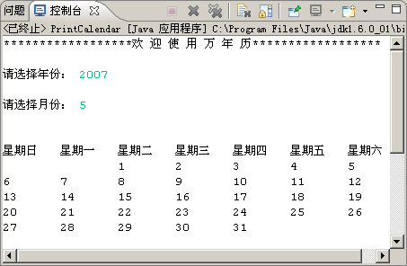
实现过程
1、判断该年是否是闰年
2、计算该月天数
3、计算该月第一天是星期几
4、按格式输出该月日历

实现1： 从控制台接收年和月份，判断输入的年份是否是闰年
判断是否是闰年：能被4整除但不能被100整除；或者能被400整除

实现2：计算输入月份的天数
闰年2月：29天
平年2月：28天

实现3：
1、计算输入月份距离1900年1月1日的天数 某年1月---1900年1月
2、计算输入月份之前的天数（从当年年初开始）
3、求和
1900年1月1日
× 年1月
× 年×月
4、已知该月之前的天数，计算输入月份的第一天是星期×
算法：从1900年1月1日(星期一)开始推算:
星期× = （1 + 天数差） % 7
周一~周六：1~6 周日：0

实现4：按照格式输出日历
由易到难实现：
